FLARE-11/LEDN6S

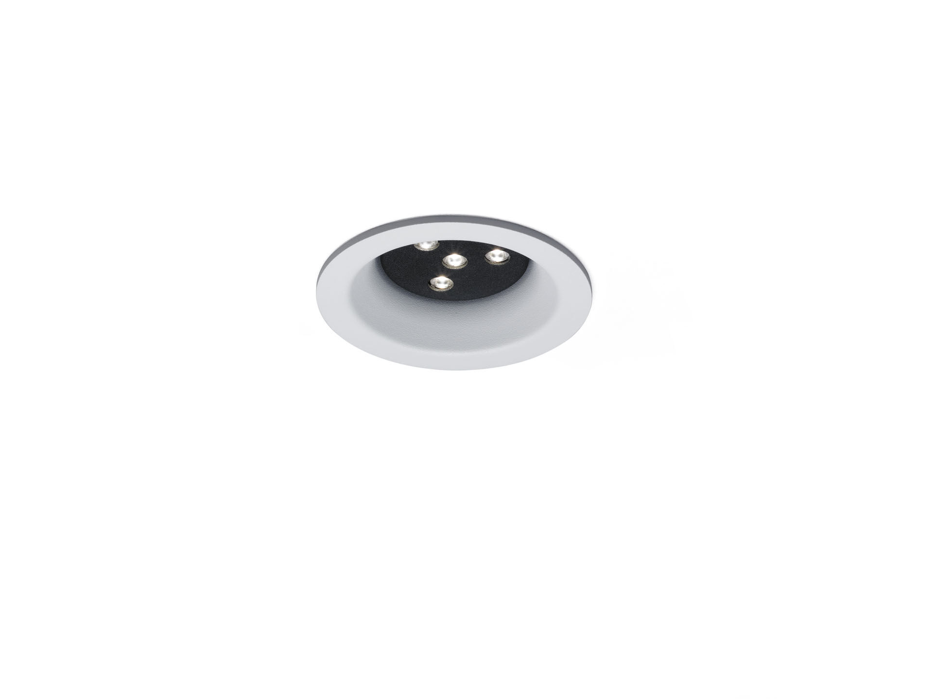
Downlight architectural. Led+lens™ flare , optique lentilles en Polycarbonate (PC), distribution lumineuse fixe moyennement extensive . Colerette blanche (RAL9003), module intérieur noir (RAL9005); autres combinaisons de couleurs disponibles sur demande. Dimensions: Ø 98 mm x 63 mm. Découpe plafond: Ø 81 mm. Flux lumineux: 780 lm, Efficacité lumineuse: 104 lm/W. Consommation de courant: 7.5 W, non gradable. Fréquence: 50-60Hz AC. Tension: 110-240V. Classe d'isolation: classe I. Maintien de flux élévé; après 50 000 heures de fonctionnement, le luminaire conserve 98% de son flux lumineux initial. Température de couleur corrélée: 4000 K, Rendu des couleurs ra: 80. Standard deviation colour matching: 3 SDCM. Caisson: aluminium moulé sous pression, . Degré de protection IP: IP20. Garantie de 5 ans sur luminaire et driver. Certifications: CE. Luminaire avec cablâge sans halogène. Le luminaire a été développé et produit selon la norme EN 60598-1 dans une société certifiée ISO 9001 et ISO 14001.

